Edustukselle pronssia - ONNEA
Hyvinkää Ringette Edustus taisteli tänään pronssimitalit Raisiossa.
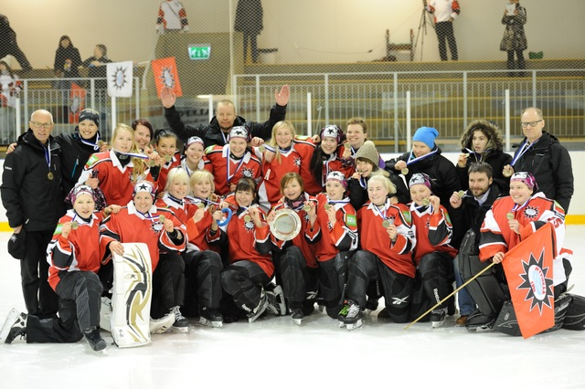
Peli oli tasainen ja ratkesi vasta jatkoajalla. Jännitystä riitti niin kaukalossa, vaihtoaitiossa kuin katsomossakin. Seuran organisoima bussikuljetus faneille palkittiin. Hyvinkääläiset kannustivat omansa voittoon ja ottelun päätyttyä riemu oli rajaton.
Hyvinkää Ringeten hallitus onnittelee joukkuetta saavutuksesta!
Joukkue kiittää yhteistyökumppaneitaan ja kannattajiaan! - KATSO VIDEO
Tilastot www.ringette.fi
Lisää kuvia pronssiottelusta

